**17.05 Математика.**

**Тема. Множення та ділення на 10. Задача, обернена до задачі на знаходження суми двох добутків.**

**Мета**: сприяти засвоєнню умінь учнів множити та ділити число на 10; розвивати обчислювальні навики, логічне і критичне мислення, уяву, увагу, спостережливість, вміння аналізувати і робити висновки, навички розв’язування задач; виховувати інтерес до предмета.

**Хід уроку**

**Каліграфічна хвилинка**

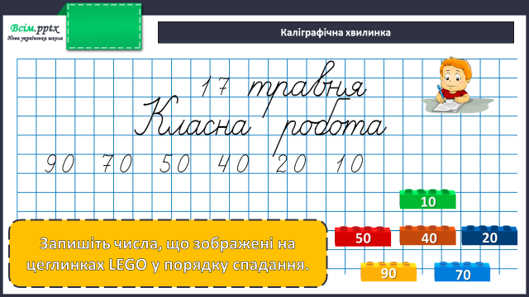

**Математичний диктант** (запиши тільки відповіді)

10 · 5

10 · 1

10 · 9

10 · 4

10 ·2

10 ·7

**Робота за підручником (с.137)**

**Завдання 1** (усно)

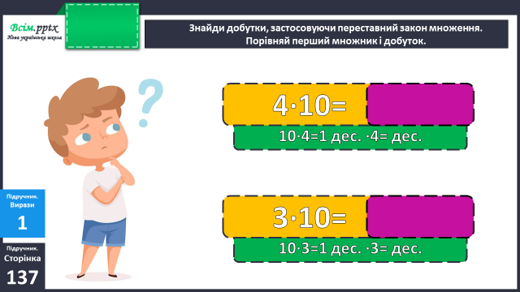

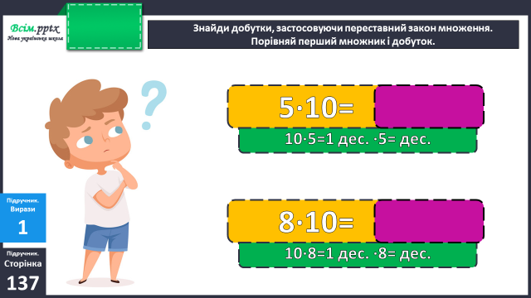

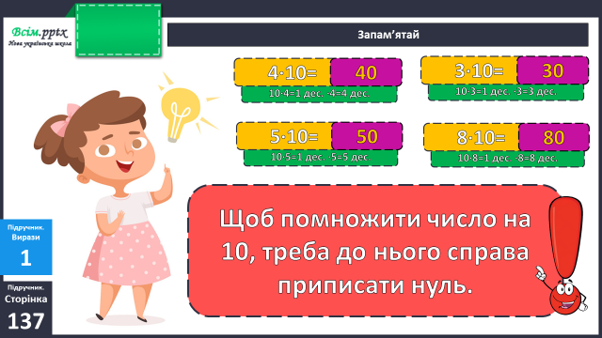

**Завдання 2** (письмово)

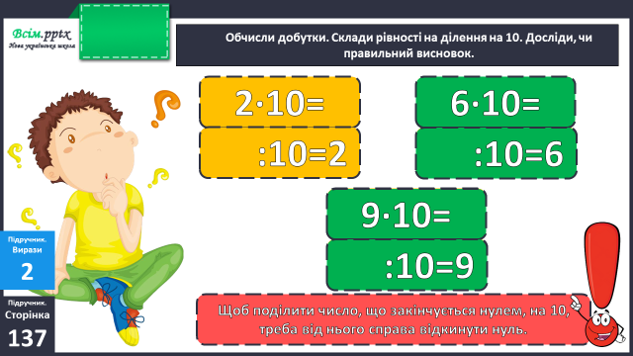

**Приклади 3** (письмово)

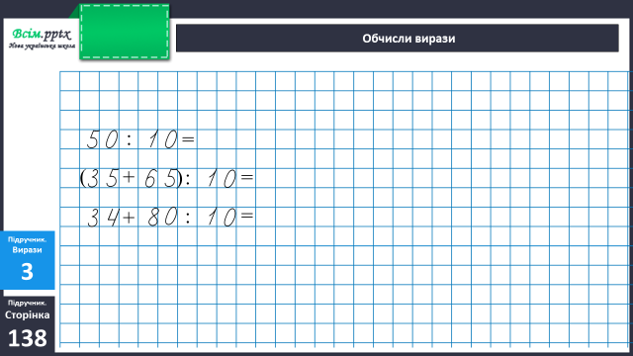

**Фізкультхвилинка**

<https://www.youtube.com/watch?v=YsAV_m3I89w>

**Задача 4** (письмово)

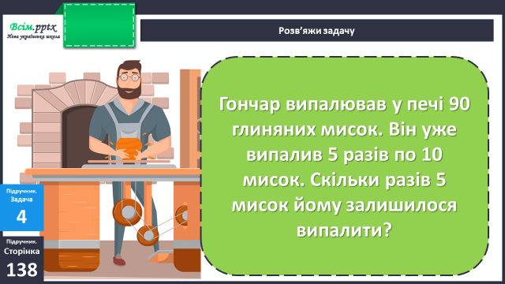

Коротка умова:

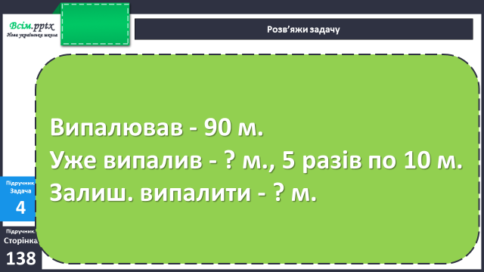

План розв’язання:

1. Скільки мисок гончар вже випалив?
2. Скільки мисок залишилося випалити гончарові?
3. Скільки разів 5 мисок йому залишилося випалити?

**Задача 5** (письмово)

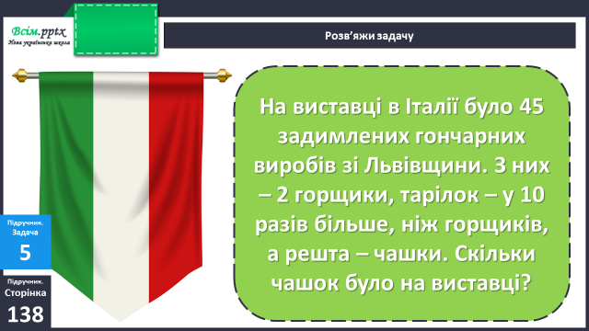

Коротка умова:

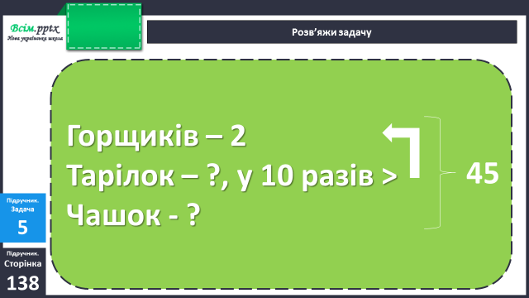

План розв’язання:

1. Скільки тарілок було на виставці?
2. Скільки горщиків та чашок було на виставці?
3. Скільки чашок було на виставці?

**Домашнє завдання**

Вивчити правило.

П.с.138 № 6, 7.

Виконану роботу сфотографуй та надішли у вайбер або на Human.